ПАСПОРТ ТУРИСТСКОГО МАРШРУТА

Наименование туристского маршрута | «Непокоренные Курпские высоты»
Субъект(субъекты) Российской Федерации, по территории которого(которых) проходит туристский маршрут | Кабардино-Балкарская Республика  Терский муниципальный район
Вид маршрута,  тематическая направленность туристского маршрута | Линейный (познавательный+походный)
Тип туристского маршрута  по продолжительности, продолжительность | Однодневный (5-6 часов)
Протяженность маршрута | 29 км
Тип туристского маршрута  по сезонности | Всесезонный
Тип туристского маршрута по основному способу передвижения | Комбинированный (автомобильный + пеший)
Целевая аудитория | Молодежь, семьи, без возрастных ограничений
Населенные пункты, через которые проходит маршрут | г. Терек, с.п. Дейское, с.п. Верхний Курп
Перечень объектов, требующих повышенных мер безопасности | Маршрут на территории города и сельских поселений, требуется соблюдать ПДД
Дополнительная информация, дополнительные возможности (при наличии) | -
Сведения о туроператоре(ах), реализующих туристский маршрут (номер в Едином федеральном реестре туроператоров, сайт, контактная информация) | -

- КАРТА ТУРИСТСКОГО МАРШРУТА

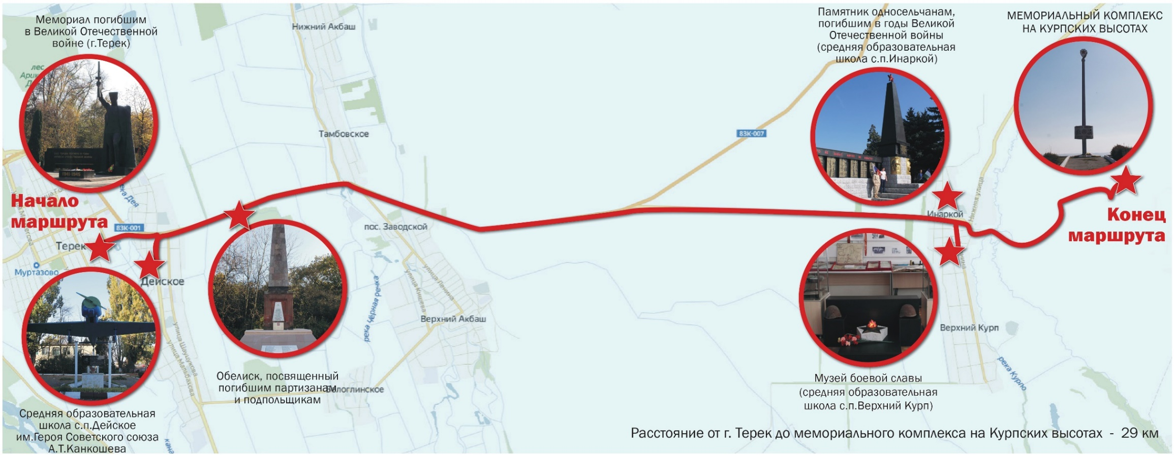

- КРАТКОЕ ОПИСАНИЕ ТУРИСТСКОГО МАРШРУТА

Населенные пункты, расстояния между ними, способы передвижения | Наименование объектов туристской индустрии, оказывающих услуги размещения | Перечень основных объектов показа | Другие услуги
г. Терек  (автомобильный) | - | Культурные объекты:  мемориал погибшим в Великой Отечественной войне | Пешие прогулки
г. Терек-с.п. Дейское-с.п. Инаркой-с.п. Верхний Курп (автомобильный/пеший) | - | Культурные объекты:  с.п. Дейское, мемориальный обелиск  (на территории СОШ им. Героя Советского союза А.Т. Канкошева);  с.п. Дейское, Дубовая роща, Обелиск в память  о расстрелянных партизанах;  с.п. Инаркой, Памятник односельчанам, погибшим в годы Великой Отечественной войны (на территории МКОУ СОШ с.п. Инаркой);  с.п. Верхний Курп, музей боевой славы и краеведения им. Л.Э Ашижевой | Пешие прогулки, посещение музея
с.п. Верхний Курп | - | Культурные объекты:  Мемориальный комплекс на Курпских высотах | Пешие прогулки

- ПРОГРАММА ТУРИСТСКОГО МАРШРУТА
С УЧЕТОМ ВРЕМЕНИ

День | Ориентировочное время | Описание мероприятий
1 | 09:00-09:30 | Посещение территории ознакомление с историей Мемориала погибшим войнам г. Терек.
1 | 9:30-10:30 | Посещение памятных мест и осмотр тематических экспозиций с.п. Дейское.
1 | 10:30-11:00 | Посещение территории ознакомление с историей Обелиск в память о расстрелянных партизанах с.п. Дейское, Дубовая роща
1 | 11:00-12:00 | Посещение территории ознакомление с историей Памятника односельчанам, погибшим в годы Великой Отечественной войны с.п. Инаркой
1 | 12:00-13:00 | Посещение памятных мест и осмотр материалов после военной истории с.п. Верхний Курп, музей боевой славы и краеведения им. Л.Э Ашижевой
1 | 13:00-14:30 | Посещение территории ознакомление с историей мемориального комплекс на Курпских высотах

- КРАЕВЕДЧЕСКОЕ ОПИСАНИЕ

Курпские высоты - место ожесточенных боев в годы Великой Отечественной войны, в районе которых фашисты пытались пробиться к нефтеносным районам Северного Кавказа. Здесь в 1942 году в течение 100 дней держали оборону воины
317-й стрелковой дивизии, сформированной в Кабардино-Балкарии. К Курпскому рубежу было стянуто огромное количество живой силы и техники противника. Враг был остановлен ценою 17 тысяч убитых и раненых советских солдат.
В новогоднюю ночь на 1943 год отсюда началось изгнание
немецко-фашистских захватчиков с территории Кабардино-Балкарии.
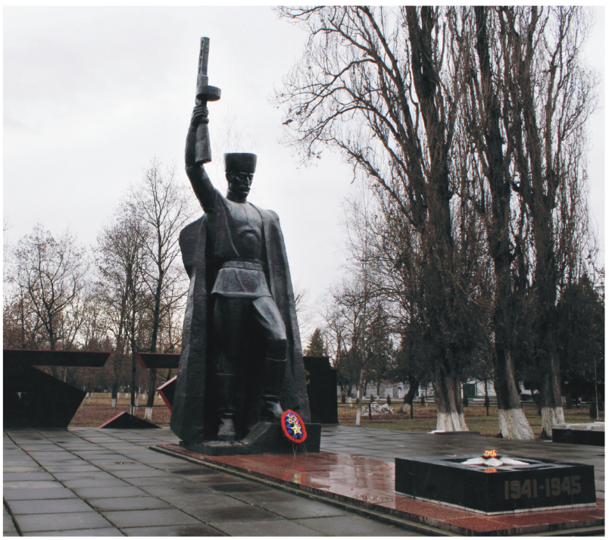
Маршрут начинается
у мемориала погибшим
в Великой Отечественной войне в г. Терек, заканчивается
у обелиска, расположенного
на Курпских высотах. Экскурсионная программа предполагает посещение памятных мест и осмотр тематических экспозиций
в образовательных школах
с.п. Дейское и Верхний Курп.
Мемориал погибшим
в Великой Отечественной войне в г. Терек установлен в честь земляков, погибших на фронтах Великой Отечественной войны 1941−1945 гг.
Торжественное открытие мемориала состоялось в 1995 году
к 50-летию Великой Победы. Автор – Михаил Тхакумашев, архитекторы – Мухамед Казов, Мухамед Маришев.
На территории мемориального комплекса расположены: Братская могила, памятник павшим воинам-афганцам и памятник участникам, погибшим при ликвидации аварии на Чернобыльской АЭС.
Поселок Терек, который являлся административным центром Терского района, к началу войны представлял собой небольшой населенный пункт возле станции Муртазово, в котором насчитывалось не более 150 дворов. В 1941-1944 годах почти все взрослое мужское население (99 человек), за исключением глубоких стариков, ушло на фронт. Из них погибли 18, остальные вернулись домой. Более 60 воинов
из поселка Терек, за мужество и отвагу награждены боевыми орденами и медалями.

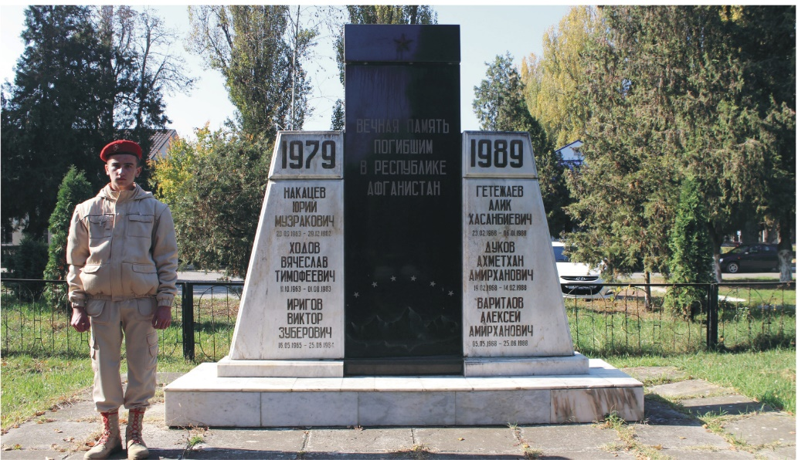
В годы оккупации гитлеровцами территории Малой Кабарды с конца 1942 года по начало 1943 года, жители поселка поддерживали связь с партизанским отрядом, дислоцировавшим в Терском районе. После изгнания оккупантов Терчане трудились самоотверженно, восстанавливая разрушенное войной народное хозяйство. Многие
из них награждены медалью «За доблестный труд в Великой Отечественной войне 1941-1945-годов».
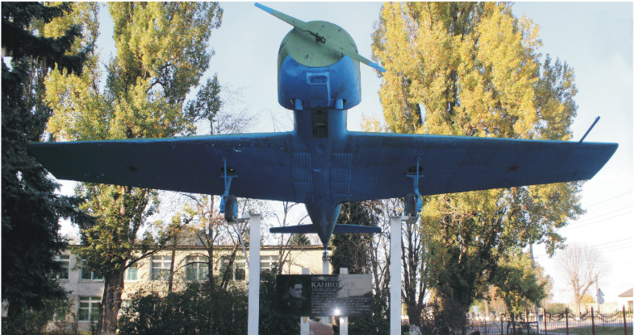
Мемориальный обелиск в средней общеобразовательной школе сельского поселения Дейское, установлен в честь памяти Героям Советского Союза,
летчика-истребителя А.Т. Канкошева.

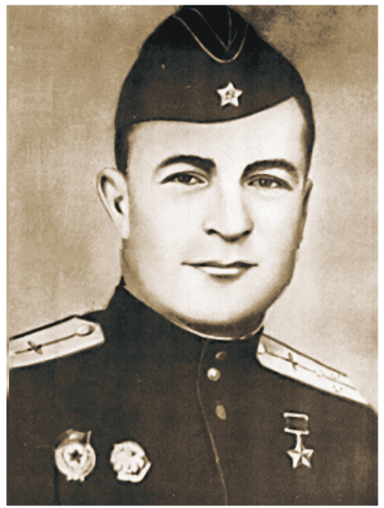
Ахмедхан Талович Канкошев родился в 1914 году в селении Муртазово (Дейское) в крестьянской семье. Окончил Батайскую авиашколу ГФВ им. Серова и школу усовершенствования летного состава им. Чкалова, работал 5 лет командиром отряда Йошкар-Олинском аэроклубе, готовя кадры для ВВС Красной Армии. После неоднократных ходатайств А. Канкошев отправлен
на фронт в декабре 1942 г., воевал на Северном Кавказе
и Крым.
Волевой командир, отважный летчик-истребитель проявил в боях бесстрашие и тактическое мастерство. Воевал на фронтах войны всего один год. Но и за это короткое время советский ас произвел 174 боевых вылета. Лично сбил 12 и в группе
с боевыми товарищами 3 самолета противника. Кроме того, он подбил 13 вражеских самолетов, во время штурмовок уничтожил 15 автомашин, 3 зенитные установки,
10 повозок с военным грузом, поджег один самолет и одну баржу с вражескими войсками, повредил 3 самолета и уничтожил до 30 гитлеровцев. За этот выдающийся подвиг, за мужество и отвагу командиру звена 42 гвардейского истребительного авиационного полка А.Т. Канкошеву 2 сентября 1943 г. Указом Президиума Верховного Союза СССР присвоено звание Героя Советского Союза с вручением Золотой Звезды и ордена Ленина. Немного раньше он был награжден орденом Красного Знамени. 28 декабря 1943 г. Ахмедхан Талович Канкошев пал смертью храбрых в неравном бою над Керченским проливом. Его славное имя сегодня носят: улица и средняя общеобразовательная школа в селе Дейское, улица в городе Терек, улицы в сельских поселениях Урожайное, Верхний Акбаш, Н-Хамидие; улицы
в городе Нальчик, Баксан, Нарткала и Кенже.
Важное место в патриотическом воспитании учащихся средней общеобразовательной школы с.п. Дейское им. Героя Советского союза
А.Т. Канкошева занимает Зал боевой и трудовой славы, в котором собраны
и хранятся материалы и документы об односельчанах – участниках Великой Отечественной войны, локальных войн и конфликтов, а также биографические данные о Герое Советского Союза, летчике – истребителе Ахмедхане Таловиче Канкошеве.
Экспозиция Зала представлена следующими тематическими стендами:
«Не вернувшиеся с войны герои - односельчане» (списки односельчан), «Славные в бою и видные в труде», «Они заслужили почет и славу, Они спасли Великую Державу», (фотографии ушедших из жизни односельчан – участников Великой Отечественной войны);
«Достойный сын родной земли», «Орел умирает в полете», «Отчизны верные сыны» с бронзовым бюстом (уголок, посвященный жизни и ратному боевому пути Героя Советского Союза А.Т. Канкошева);
«Они исполняли свой интернациональный долг» (фотографии односельчан - участников афганской войны), мемориальная доска Ю. Накацеву - участнику афганской войны.
Зал боевой и трудовой славы является традиционным местом,
где систематически для учащихся школы проводятся уроки мужества, тематические беседы, классные часы, прививающие интерес к истории родного народа
и воспитывающие любовь к своему Отечеству, жизни и деятельности земляков.
В сельском поселении Инаркой Терского муниципального района
на территории образовательного учреждения, находится Памятник, установленный односельчанам, погибшим в годы Великой Отечественной войны 1941-1945 годов.
В годы Великой Отечественной войны из селения Инарокой на фронт ушли
201 человек, 139 из них погибли. 62 вернулись в родное село после Победы.
Почти все они награждены боевыми орденами и медалями, в том числе медалью «За победу над Германией». Десять человек в звании офицера воевали
на различных фронтах войны.
В период кровопролитных сражений на Курпских высотах осенью
1942 года десятки домов и других строений села были разрушены, имелись
и жертвы среди мирного населения.
За самоотверженный труд в годы войны 13 человек из селения Инаркой награждены медалью «За доблестный труд в Великой Отечественной войне».
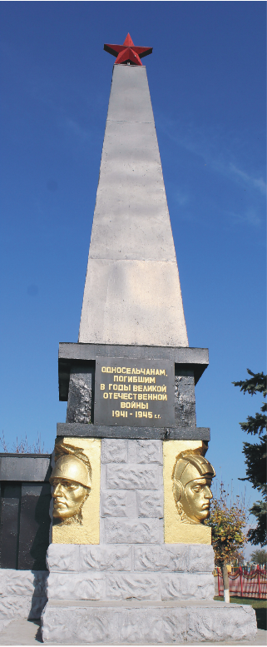 | 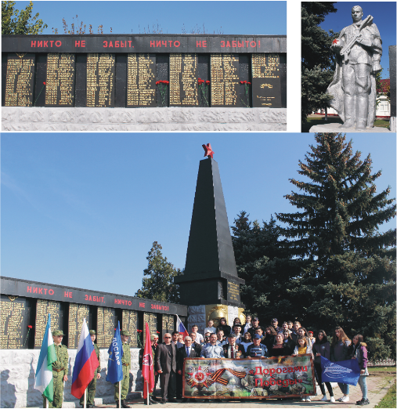
Мемориальный комплекс в сельском поселении Инаркой является традиционным местом проведения торжественных мероприятий и митингов в дни государственных и воинских праздников, для участников массового восхождения на легендарные Курпские высоты.
На территории средней школы с.п. Верхний Курп находится Памятник землякам, погибшим в годы Великой Отечественной войны, а также братская могила, в которой покоятся останки 367 погибших на Курпских высотах.
Из села Верхний Курп 380 человек ушли на фронт, а вернулись лишь 58.
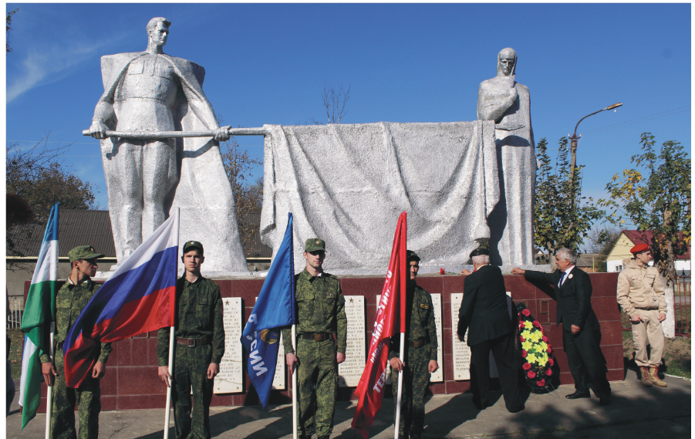
Большой вклад в воспитание патриотизма подрастающего поколения вносит школьный музей боевой славы и краеведения им. Л.Э. Ашижевой, расположенный
в МОУ СОШ с. п. Верхний Курп.
История его началась в 1967 году, когда педагог дополнительного образования детей Ашижева Леля Эльдаровна стала инициатором создания в школе патриотического клуба «Поиск».
В ходе поисковой работы члены клуба установили имена 170 солдат
и офицеров, павших на Курпских высотах во время Великой Отечественной войны 1941-1945 гг.
Юными следопытами школы собрано более 1000 экспонатов личных вещей, фотографий и писем участников Великой Отечественной войны, а также материалов, отражающих военные подвиги односельчан, воинов 324-го артиллерийского полка, солдат и офицеров 317-й Краснознаменной Буденовской стрелковой дивизии, членов 59-й бригады 317-й дивизии, чьи тела были захоронены в 9-ти братских могилах
на территории селений Верхний и Нижний Курп.
Данные материалы легли в основу создания в 1978 году пришкольного музея Боевой Славы.
Одним из основных особенностей школьного музея МОУ СОШ
с. Верхний Курп является наличие фонда подлинных материалов, представляющих собой первоисточники сведений о различных событиях.
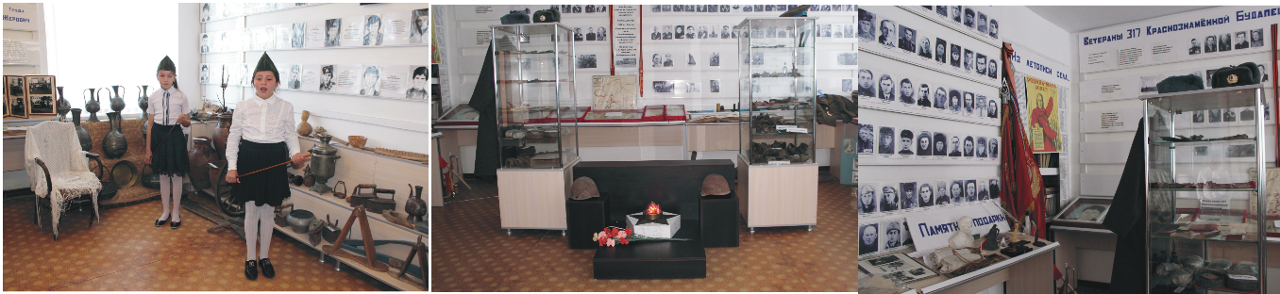
В настоящее время, фонд музея насчитывает свыше 3 тысяч экземпляров, которые хранятся в разделах: «Односельчане - участники Великой Отечественной войны» (фотографии и биографии 367 земляков), «Участники освобождения села Верхний Курп» (120 фотографий), «Партизанское движение» (2 альбома) «Личные вещи и документы, найденные при раскопках окопов Курпских высот» (более 500 экспонатов) «Письма и фотографии погибших солдат, ветеранов и их родственников» (более 300), альбомы, отражающие связи с родственниками погибших на Курпских высотах, ветеранами войны, живущими в разных уголках России, другими музеями боевой славы (20 экземпляров).
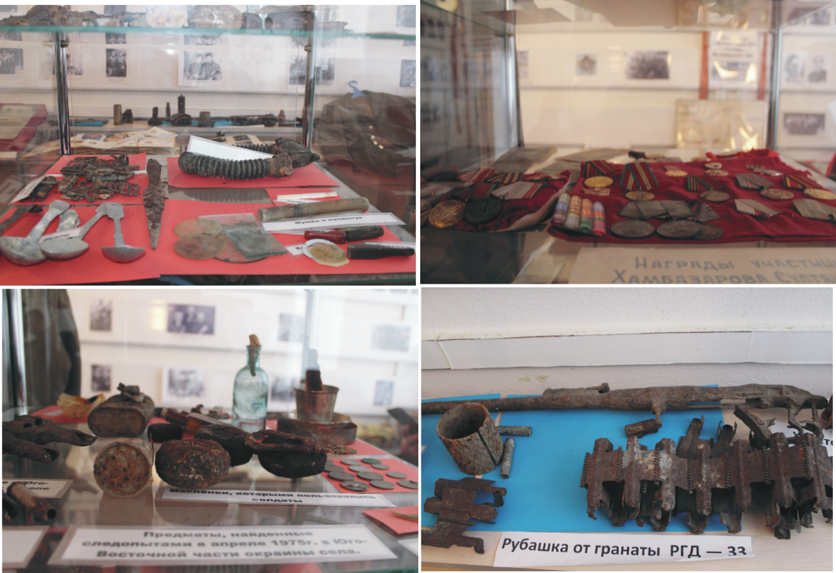
Новое поколение юных следопытов продолжают собирать материалы послевоенной истории родного села. Ими созданы: стенд «Воины - афганцы селения Верхний Курп», стенд памяти Героя социалистического труда Панагова Азматгери Жеровича «Герой рядом», стенд памяти героя-интернационалиста А. Гетежаева, фотостенд «Красные звезды Кабардино- Балкарии», отдел краеведения
(320 экспонатов).
Музей Боевой Славы признан центром патриотического воспитания детей
и молодежи Терского района. Невозможно переоценить роль этого музея
в образовательном и воспитательном процессе учреждений образования
не только нашего района, республики, но также близлежащих республик Северной Осетии (Алания), Ингушетии, Ставропольского и Краснодарского краев, представители которых являются частыми гостями на уроках мужества в МОУ СОШ с.п. Верхний Курп.
Опыт работы музея обобщен и распространен в районе. Сегодня
в школьном музее хранятся более 2,5 тысячи экспонатов. Музей поддерживает связь с родственниками погибших, которые и поныне приезжают к 9 мая
в места гибели своих родных. В музее есть стенды о воинах-одно-сельчанах,
как погибших, так и тех, которые вернулись в село. К сожалению, живых ветеранов
в селе не осталось, но односельчане бережно хранят о них память.
29 июля 1942 года бюро областного комитета партии приняло решение
о создании Терского объединенного партизанского отряда из числа работников партийных, советских и хозяйственных органов Терского и Курпского районов.
Командиром отряда бюро обкома партии утвердило Т.О. Гуважокова, комиссаром - И.К. Фанзиева, заместителем командира по разведке - Х.И. Хакяшева. Партизанский отряд приступил к боевым действиям в начале сентября 1942 года. Он был мобильным и боеспособным. Отряд дислоцировался в предгорных лесах Сунженского хребта.
Партизаны выполняли ответственные задания командования
37-й армии и 317-й стрелковой дивизии, устанавливали места дислокации вражеских войск, их артиллерийских батарей, дотов и дзотов. Одновременно они вели борьбу с изменниками Родины, бандитами.
За мужество и отвагу многие из них награждены боевыми орденами
и медалями. Немало партизан погибло во время ведения боевых действий
или схвачены гитлеровцами и расстреляны. Находилось более 60 человек, самому старшему Батразу Умарову было 83 года, младшему - Алексею Ковалеву исполнилось 13 лет. Это было осенью 1942 года. На Тереке шли ожесточенные бои с немецко-фашистскими захватчиками. Юный разведчик Алеша Ковалев несколько раз переходил линию фронта и в тылу врага собирал ценные сведения о расположении гитлеровских войск.
С помощью зажженной лампы, опушенной в ведро, подавал сигналы советским бомбардировщикам. Благодаря этому наши летчики разбомбили гитлеровский склад с боеприпасами и замаскированные в лесу танки.
Вместе с друзьями Алеша распространял на оккупированной врагом территории листовки, рассказывал жителям о боевых делах советских войск
и терских партизан.
В ноябре 1942 года фашисты узнали о действиях подростка,
он был схвачен и расстрелян в Дубовой роще около селения Дейское.
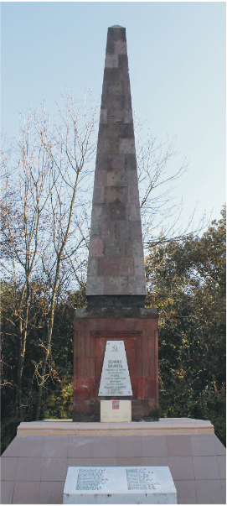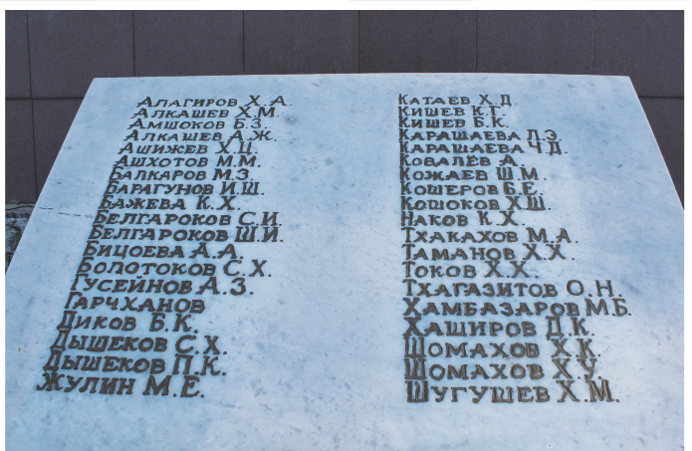
Над могилой казненных патриотов благодарные потомки воздвигли обелиск. На его мраморной плите можно прочитать 38 фамилий терских партизан и подпольщиков, среди которых были четыре женщины: К.Х. Бажева, А.А. Бицоева, Л.Э. Карашаева и Ч.Д. Карашаева.
Карашаева Люль Эльдаровна, первая кабардинка - член КПСС, жена известного революционера Карашаева Х.Т. В период временной оккупации немцами республики, несмотря на преклонный возраст, проводила среди односельчан агитацию против немецко-фашистских захватчиков...
Бажева Казибан Хафицевна была передовой колхозницей и активной общественницей, также проводила агитацию против врагов. За свой подвиг женщины посмертно удостоены высоких боевых наград: первая - ордена Красной звезды, вторая - медали «За отвагу».
Среди удостоенных боевых наград за участие в партизанском движении был и председатель правления колхоза «Дея» Хашора Хажпагович Афаунов. Он награжден медалями «За боевые заслуги» и «За оборону Кавказа».
В ноябре 1942 года село Верхний Курп было оккупировано немецкими войсками. В декабре того же года к северо-востоку от села произошло одно
из самых кровопролитных сражений на территории Кабардино-Балкарии — Битва за Курпские высоты. Ценой больших потерь были остановлены боевые части неприятеля, рвавшегося к нефтепромыслам Грозного и Баку. Здесь
у «незнакомого поселка на безымянной высоте» погибли бойцы, призванные
с разных республик советской страны. Здесь более 3-х месяцев проходила линия фронта, протянувшаяся от лесных массивов близ села до города Малгобека, шириной в 4 и длиной в 22 километра. К Курпскому рубежу было стянуто огромное количество живой силы и техники противника. В трехполосной оборонительной системе, построенной нашими войсками, были сосредоточены 6 дивизий и 4 полка.
За период боев высота переходила из рук в руки множество раз.
В окрестностях Курпа было убито и ранено более 17 тысяч солдат и офицеров Красной армии.
Сражавшаяся насмерть на этих высотах 317-я стрелковая дивизия формировалась дважды после гибели основного личного состава, но не сдала врагу плацдарма.
Для немцев это был последний роковой прыжок на восток,
они потеряли более 20 тысяч человек убитыми и ранеными.
В новогоднюю ночь на 1943 года отсюда началось изгнание немецко-фашистских захватчиков с территории Кабардино-Балкарии.
В ходе этого сражения наступление немецких войск на Северном Кавказе было приостановлено и началось масштабное освобождение территорий от фашистских захватчиков.
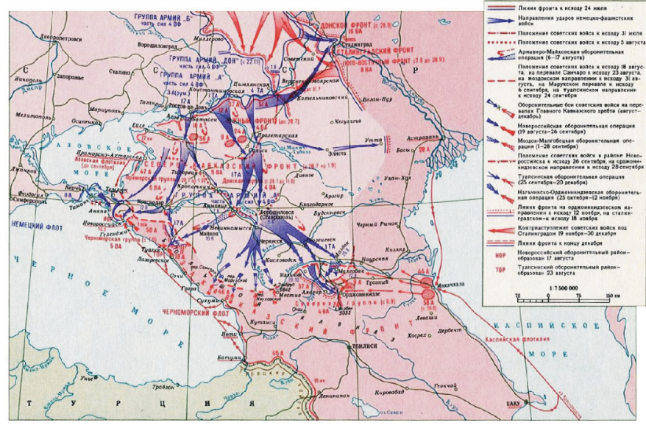
В дни государственных и воинских праздников к нему возлагают венки и цветы жители Терского района, представители воинских частей, военно-патриотических клубов, общественных организаций и трудовых коллективов.
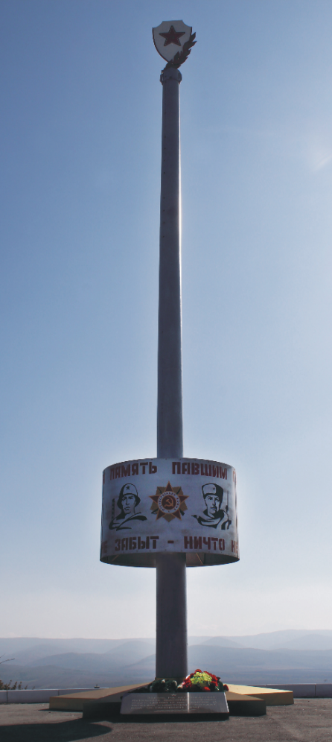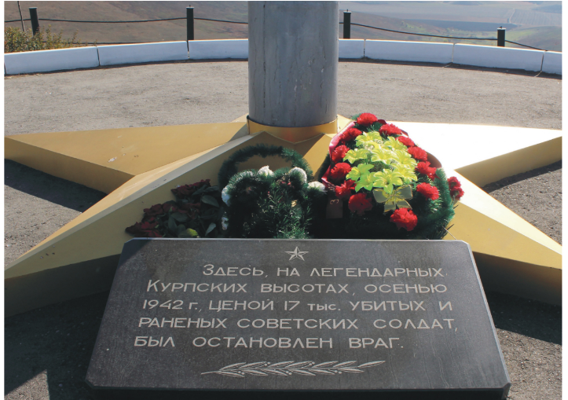
Ежегодно в дни памятных дат, представители общественных организаций и молодежных объединений республики, военного комиссариата КБР, ДОСААФ России по КБР, курсанты, школьники, члены военно-патриотических клубов, юнармейские отряды КБР и волонтеры осуществляют восхождение на легендарные Курпские высоты.
Цель проведения таких патриотических акций - воспитание молодого поколения на примере истории Победы в Великой Отечественной войне
и увековечение памяти воинов-защитников Отечества.
В районе Курпских высот в результате поисковых работ в 2016 году найдены останки четырех солдат. К сожалению, имена их не удалось установить - при них обнаружены медальоны в виде капсул, но личная информация непригодна для чтения.
На месте боев в 1985 году был установлен обелиск павшим героям
на Курпских высотах.
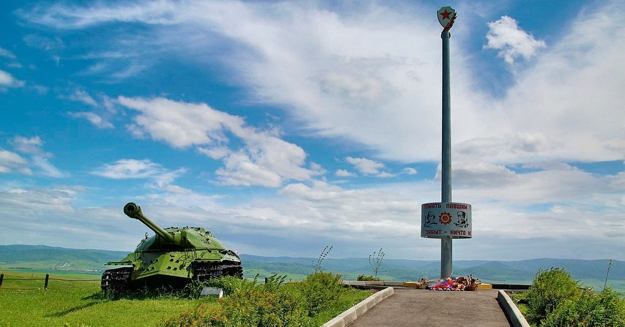
- РЕКОМЕНДАЦИИ

Туристическое снаряжение
Треккинговые палки – трех-секционные телескопические палки для пеших
и горных походов;
Солнцезащитные очки в футляре - с фактором не ниже 3;
Фляжка (пластиковая бутылка) для воды объемом 0,5 - 1 литр;

Туристическая обувь
Удобная треккинговая обувь;

Походные принадлежности
Индивидуальная аптечка с набором первой помощи + свои личные лекарства;
Средства личной гигиены;
Крем солнцезащитный с фактором 50;
Телефон с достаточным запасом денег на счету и забитыми номерами спасслужб, родственников и т.д.;
Фото и видеотехника.

Техника безопасности при пеших выходах:
любой турист должен иметь экипировку и выходить на маршрут только
в подходящей форме: удобная и прочная обувь, головной убор, одежда
из натуральных тканей и др. Снаряжение должно соответствовать сезону
и погодным условиям. Правильный подбор инвентаря значительно укрепляет безопасность мероприятия;
участникам похода категорически запрещается употреблять какие-либо алкогольные напитки или психотропные вещества как до, так и во время экспедиции;
перед началом путешествия следует предусмотреть и изучить запасные,
а также аварийные пути маршрута;
не отставайте от группы. Если ваш индивидуальный темп движения слишком медленный, старайтесь двигаться в голове группы, сознательно настраивайтесь
на более быстрый темп, предупредите об этом экскурсовода;
не совершайте самодеятельных подъемов на возвышенности (особенно скалы), переправ и т.п.;
на маршруте туристы должны быть дисциплинированы, выполнять указания
и команды руководителя, доброжелательно относиться друг к другу, на сложных участках оказывать помощь, не преодолевать их без разведки, не пренебрегать страховкой и самостраховкой, не проявлять лихачества и не паниковать в сложных, экстремальных условиях;
руководитель группы может изменить программу в случае наступления
форс-мажорных обстоятельств, а также в целях сохранения жизни и здоровья туриста.

